2024年福建住院医师-福建住院医师超声医学科考试历年参考核心考点荟萃附答案

第1卷

一.参考题库(共25题)
1.24岁女患者，发现右侧乳房硬性肿物1个月，无自觉疼痛.超声检查右乳外上象限椭圆形1.0cm×0.6cm肿物，边界光滑、整齐，内部均匀低回声，后方回声增强，有侧边声影，最可能的诊断是（）
A、乳腺囊肿
B、乳腺囊肿合并囊内出血
C、乳腺囊肿合并囊内感染
D、乳腺实性肿瘤
E、以上均不正确

2.永存动脉干的超声表现除外（）
A、动脉干骑跨于室间隔缺损之上
B、肺动脉或分支从动脉干发出
C、多切面显示只有一组动脉瓣
D、室间隔缺损通常为膜部型
E、CDFI显示大动脉干接受来自左、右心室的血流

3.孕妇，36岁，孕1产0孕23周2d。孕16周血清学唐氏综合征筛查风险值为1/60。超声测量羊水指数为26cm，上腹部横切面超声所见如下图。
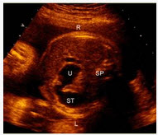
（R-右侧，L-左侧，U-十二指肠，ST-胃泡，SP-脊柱）
该畸形最可能合并的染色体异常为（）。
A、13-三体
B、18-三体
C、21-三体
D、45，XO
E、三倍体

4.脐带绕颈几周，胎儿颈背部声像图呈“W”型压迹（）
A、脐带绕颈1周
B、脐带绕颈2周
C、脐带绕颈3周
D、脐带绕颈4周
E、正常声像图

5.移植肾的排异反应分几类，分别叙述其声像图表现。

6.请回答下图箭头所指部位的解剖名称（）
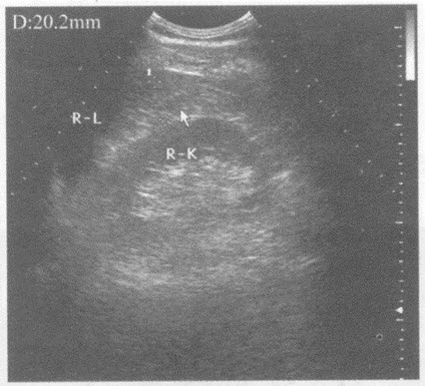
A、右肾错构瘤
B、右肾脂肪囊
C、右肾实质
D、腹膜后占位

7.试述二尖瓣环钙化超声心动图的改变。

8.肾柱肥大须与什么相鉴别（）
A、肾肿瘤
B、肾盂旁囊肿
C、分叶肾
D、以上各项均是

9.以下有关肾结核的描述，错误的是（）
A、一侧性病变多见，少数为双侧性
B、基本病理改变是结核性肉芽肿伴干酪样坏死
C、超声显像是肾结核的早期诊断最敏感的检查手段
D、声像图表现具有复杂性和多样性的特点
E、肾结核的诊断应注意与肾肿瘤、肾积水等多种疾病进行鉴别

10.患者男，72岁，因“活动后心悸、胸闷3年余”来诊。查体：心界扩大，心前区Ⅲ/Ⅵ级舒张期杂音。心脏超声：主动脉瓣增厚，回声增强，可见多个强回声斑附着，开放幅度尚可，闭合时可见缝隙。主动脉瓣反流呈中心性，则测量主动脉瓣反流束频谱的最佳切面为（）。
A、胸骨上窝主动脉弓长轴切面
B、胸骨旁左心长轴切面
C、主动脉根部短轴切面
D、心尖三腔切面
E、心尖五腔切面

11.女性超声检查中，经阴道超声检查的优点是（） ①不需充盈膀胱，便于急诊，免受憋尿痛苦 ②可发现宫腔内较小病变 ③便于卵泡检测 ④可清晰显示盆腔大肿块与邻近器官的关系 ⑤患者需要充盈膀胱，形成良好透声窗
A、①②
B、①②③
C、①②③④
D、①②③④⑤
E、①②③⑤

12.临床资料：男，47岁，自诉阴囊不适。 超声综合描述：左侧睾丸增大，中部见一不均质中等回声，边界尚清，CDFI：周边、内部见丰富血流信号。见彩图。 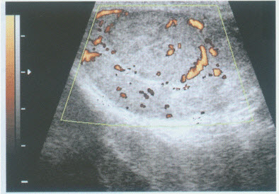 超声提示（）
A、睾丸癌（精原细胞瘤）
B、睾丸血肿
C、睾丸结核
D、睾丸破裂

13.临床资料：女，46岁，自述转移性右下腹痛3天，加重1天。 临床物理检查：右下腹麦氏点压痛、反跳痛。 化验检查：血常规白细胞12．1×10／L，中性粒细胞0．87。 超声综合描述：右下腹可见3．2cm×1．1cm腊肠样管状低回声区，内回声不均，可见0．7cm×0．4cm强回声光团，后伴声影，管状低回声区与回盲部相连，动态观察内未见蠕动。右髂窝可见无回声区，深度1．7cm。
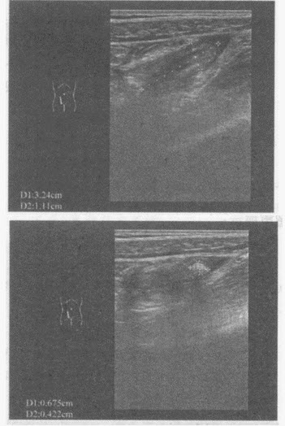 超声提示（）
A、回盲部实性占位腹腔积液（少量）
B、右输尿管结石
C、肠套叠腹腔积液（少量）
D、急性阑尾炎（粪石嵌顿）腹腔积液（少量）

14.根据超声图像，该病例最可能诊断为（）
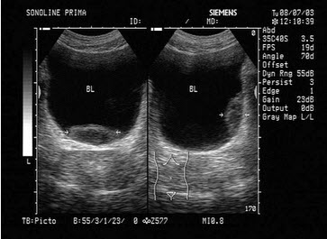
A、膀胱结石
B、膀胱血块
C、膀胱异物
D、膀胱肿瘤
E、腺性膀胱炎

15.女，34岁，B超检查，盆腔内可见一肿块，声像图如下，最可能的诊断为（） 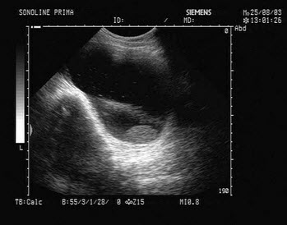
A、巧克力囊肿
B、畸胎瘤
C、炎性包块
D、宫外孕
E、附件囊肿

16.两个月患儿如图所示，该病例诊断最可能是（）
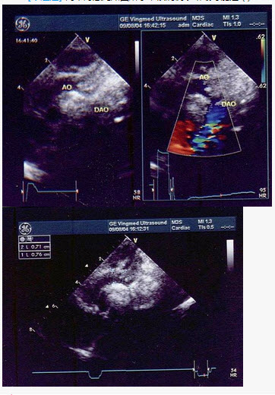
A、主动脉弓扩张
B、主动脉弓狭窄
C、升主动脉扩张
D、主动脉粥样斑块
E、以上都不是

17.融合肾的共同声像图表现是（）
A、双侧肾同侧连接融合，有各自的集合系统
B、双侧肾在对侧连接融合，有共同的集合系统
C、双侧肾在同侧或对侧连接融合，具有各自的集合系统
D、双侧肾在同侧或对侧连接融合，有共同的集合系统
E、以上都不是

18.患者女，27岁，因“突发右下腹痛2h”急诊入院。腹部超声：肝肾间隙可见游离积液（下图）。
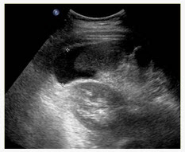
最可能的诊断是（）。（提示声像图如下。） 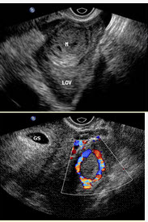
A、右侧输卵管妊娠破裂
B、右宫角妊娠
C、妊娠合并阑尾炎
D、妊娠合并卵巢囊肿蒂扭转
E、妊娠合并卵巢巧克力囊肿破裂
F、妊娠合并卵巢黄体囊肿破裂

19.关于超声伪像，叙述错误的是（）
A、几乎无处不在
B、在低档超声仪更为常见
C、斑点噪声也是超声伪像
D、CDFI的伪像也常见
E、采用高档数字化超声仪和谐波技术，基本上可消除超声伪像

20.患者男52岁，皮肤、巩膜黄染进行性加重，上腹部胀痛不适1个月余，B超检查，胰管扩张，如图所示，根据超声声像图，诊断为（）
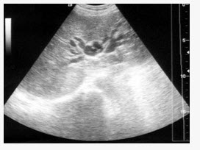
A、胆总管下段癌
B、肝门部胆管癌
C、壶腹部癌
D、胆总管下段结石
E、胰头癌

21.心脏的纤维骨架不包括的结构是（）
A、左纤维三角
B、右纤维三角
C、瓣纤维环
D、圆锥韧带
E、室上嵴

22.试述子宫肌瘤声像圈的主要表现。

23.临床资料：男，45岁，自述右上腹胀痛；患有高血压，高血脂，糖尿病。 超声综合描述：右肝斜径14．7cm，肝回声密集，血管走行显示不清，后方声衰减。 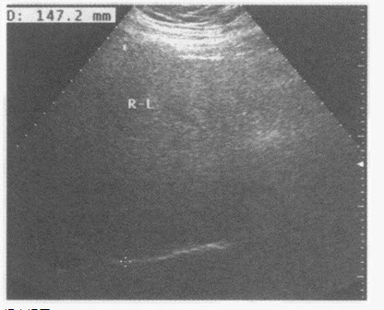
超声提示（）
A、肝硬化
B、肝大脂肪肝
C、淤血肝
D、血吸虫性肝病

24.患者女，39岁，因“体检时超声发现肝肿物1d”来诊。无不适。查体：未见明显异常。肝超声：肝外形正常，内部呈中等回声，左内叶内一个直径3cm低回声肿物，边界清楚，内部回声均匀，CDFI显示肿物周边及内部有稀疏血流信号，RI=0.67，肝内、外胆管不扩张。若患者有肝病史，肝表面不光滑，实质回声粗乱，肿瘤周边有低回声晕，最客观的诊断描述是（）。
A、局灶性结节性增生（FNH）
B、提示血管瘤
C、腺瘤
D、提示肝细胞肝癌，建议超声造影
E、胆管细胞癌可能

25.前列腺超声检测的最佳途径是（）
A、经腹壁探测法
B、经尿道探测法
C、经会阴探测法
D、经直肠探测法
E、以上都不是

第2卷

一.参考题库(共25题)
1.睾丸鞘膜积液是液体蓄积在（）
A、白膜的两层之间
B、白膜与睾丸之间
C、睾丸鞘膜的两层之间
D、睾丸鞘膜与白膜之间
E、以上均是

2.临床资料：男，46岁，自述患高血压、高血脂、糖尿病，常规体检。 超声综合描述：腹主动脉内膜粗糙，连续性差，管壁回声强弱不均，可见多个大小不等强回声、中等回声光团，部分后伴声影。
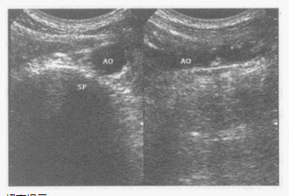 超声提示（）
A、腹主动脉正常声像图
B、腹主动脉瘤
C、大动脉炎
D、腹主动脉粥样硬化并多发软斑、钙化斑形成

3.心脏转移性肿瘤最常累及的部位是（）
A、左心室
B、右心室
C、心包
D、心肌
E、心内膜

4.超声于左侧附睾头可探及圆形的无回声暗区，边清。如图所示，考虑为（） 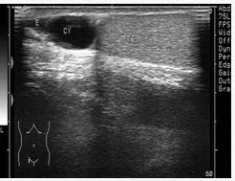
A、附睾头囊肿
B、附睾附件
C、睾丸囊肿
D、附睾尾囊肿
E、精索鞘膜积液

5.婴幼儿期肾多囊性疾病常见于（）
A、肾多发单纯性囊肿
B、多囊性肾发育不全
C、多囊肾
D、重度肾积水

6.某患者左室长轴切面超声心动图如图所示，诊断为（） 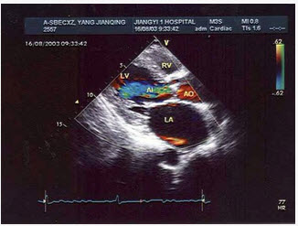
A、正常声像图
B、主动脉瓣关闭不全
C、二尖瓣关闭不全
D、室间隔缺损
E、房间隔缺损

7.下列数字扫描变换器（DSC）所实现的功能，哪个是错误的（）
A、将超声模拟信号转换成电视制式信号
B、比较容易的实现图像放大
C、完成线性内插补并实现丰富的灰阶
D、实现字符显示及图像存储
E、增强了滤波器性能

8.下列关于前列腺增生的说法不正确的是（）
A、好发于内腺
B、好发于外腺
C、增生的程度与排尿困难不成正比
D、前列腺增大呈球形
E、可伴有前列腺结石

9.患者男，76岁，因“腹部不适1周”来诊。有乙型病毒性肝炎病史30余年，发现肝硬化20年，肝功能失代偿。常规超声：肝硬化，肝右叶低回声结节，3.0cm×2.8cm×2.5cm，似有晕征；脾大。如果患者申请超声引导射频治疗，还须进行的影像学检查是（）。
A、胸部X线片
B、腹部X线片
C、超声造影
D、MRI
E、骨扫描

10.腮腺淋巴瘤的超声特征，哪一项是错误的（）
A、形态不规则
B、内部呈均质低回声
C、无清晰界限
D、无被膜轮廓线
E、CDFI示中等血流强度

11.正常人肺动脉频谱多普勒为（）
A、正向双峰窄带波形
B、上升支陡峭，下降支圆的不对称三角形
C、上升支与下降支对称的负向频谱
D、呈楔形负向血流频谱
E、加速支陡直的频谱曲线

12.患者男，27岁，因“间断剧烈头痛2年”来诊。进行性加重，发作时可伴有肢体抽搐及呕吐。TCCS：脑组织局限性回声不均，彩色血流成像显示病变区域“五彩镶嵌样”，多普勒检测血流速度明显升高，血流频谱增宽（舒张期流速升高），舒张期无平滑线性下降特征，呈“毛刺样”改变。3d后患者仍昏迷，眼球突出明显。TCD://颅内动脉血流速度明显下降，大脑中动脉收缩期峰值流速28cm/s，舒张期流速为零。可能的诊断是（）。
A、颅内血管痉挛
B、颅内血管狭窄
C、颅内高压
D、脑出血
E、脑死亡

13.超声诊断葡萄胎并发黄素囊肿，在水泡块排除后，囊肿还可持续存在几个月（）
A、1个月
B、2～4个月
C、5～6个月
D、6个月以上
E、1个月以下

14.某患儿，于胸骨左缘第3、4肋间闻及全收缩期杂音，超声诊断为膜部室间隔缺损。膜部室间隔缺损的二维超声表现是（）。
A、左心室长轴切面室间隔上部中断
B、远离主动脉瓣的室间隔连续性中断
C、主动脉根部短轴切面右房室瓣隔瓣基底部至主动脉根部短轴12点处的室间隔连续性中断
D、主动脉根部短轴切面12点至肺动脉瓣之间室间隔连续性中断
E、心尖部室间隔连续性中断

15.根据超声声像图，提示为（） 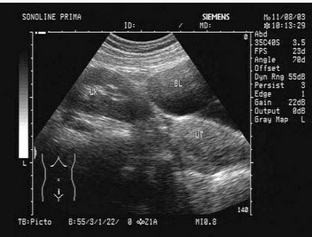
A、肾下垂
B、肾发育不良
C、异位肾
D、马蹄肾
E、游走肾

16.临床资料：女，72岁，自述食欲不振、腹胀、皮肤瘙痒进行性发黄20余天，近日出现大便发白呈陶土色。 临床物理检查：皮肤、巩膜黄染。 化验检查：总胆红素定量647．2μm01／L，直接胆红素定量438．6μmol／L。 超声综合描述：胆总管内透声不清亮，可见4．1cm×1．4cm低回声（箭头所示）。 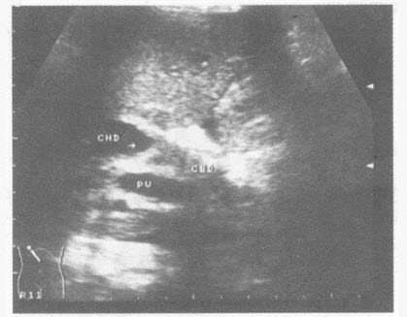 超声提示（）
A、化脓性胆管炎
B、胆总管泥沙样结石
C、胆管癌
D、胆道蛔虫

17.患者男性，27岁，车祸后2小时，左腰部持续性疼痛，肉眼血尿。超声表现：右肾未见明显异常，左’肾下极实质回声不均匀，可见不规则低回声区，肾周围有无回声区包绕，膀胱充盈良好，内见不规则团块状高回声浮动根据临床症状及超声表现，你认为最可能的诊断是（）。
A、左肾结核继发肾周脓肿形成
B、左肾肿瘤侵及脂肪囊
C、肾盂肿瘤继发膀胱种植
D、左肾实质裂伤并肾周血肿形成
E、左肾尿外渗

18.门控心血池显像时所获得的左室放射性-时间曲线（A代表放射性计数，T代表心动周期）如图3-1。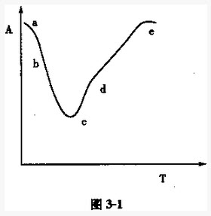
d点最可能代表（）
A、舒张末期
B、最大射血时刻
C、收缩末期
D、最大充盈时刻
E、早期充盈时刻

19.应与肝内胆管结石鉴别的病变有哪些？

20.试述小肝癌的定义及主要声像特点。

21.下述哪一项是心梗合并症（）
A、主动脉瓣撕裂
B、三尖瓣闭锁
C、室间隔瘤
D、乳头肌肥厚
E、室壁瘤

22.下列不符合子宫肌腺症特点的是（）
A、子宫内膜异位至子宫肌层
B、痛经，进行性加重
C、子宫增大，肌壁散在分布，无回声
D、CDFI示病灶区血流信号丰富
E、CDFI示病灶区无血流信号

23.孕几周时，超声可检测出脐带回声（）
A、8周
B、12周
C、16周
D、20周
E、24周

24.子宫内节育器常会发生以下哪些情况（）
A、位置下移
B、带环妊娠
C、嵌顿肌层
D、脱落于腹腔
E、以上都是

25.患者女，36岁，孕2产1，因“月经推迟4d，右下腹痛伴发热2d”来诊。平素月经规律伴有痛经史。根据以上声像图表现，右侧附件区占位不能排除的诊断包括（）。（提示声像图：子宫形态饱满，58mm×55mm×51mm，内膜厚11mm；左侧卵巢28mm×20mm，右侧卵巢显示不清，右侧附件区可见52mm×39mm形态不规则无回声，内见较多分隔并充满点状中等回声，壁上血运略丰富；盆腔可见少量透声尚可的游离性积液，最大深度2.8cm。）
A、宫外孕破裂
B、浆膜下子宫肌瘤
C、右侧附件区炎性包块
D、右侧附件巧克力囊肿
E、右侧卵巢黄体囊肿破裂
F、右侧附件恶性肿瘤

第3卷

一.参考题库(共25题)
1.左肾静脉走行的描述，下列正确的是（）
A、经过肠系膜上静脉前方
B、穿过腹主动脉后方
C、经过肠系膜上动脉前方
D、穿过肠系膜上动脉与腹主动脉之间
E、穿过肠系膜下动脉后方

2.中期妊娠正常胎儿心率是（）
A、60～100次/分
B、100～120次/分
C、120～160次/分
D、160～240次/分
E、180～200次/分

3.胎儿头颅部超声检查如图，最可能的诊断是（） 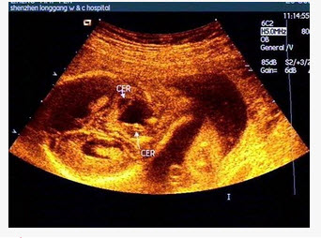
A、正常声像图
B、脑积水
C、先天性蛛网膜囊肿
D、孔洞脑
E、小脑蚓部缺损

4.肾锥体肥大是由于（）
A、肾脏的恶性肿瘤
B、肾脏的良性肿瘤
C、起源于肾上腺的良性肿瘤
D、肾脏正常变异
E、尿路潴留

5.肾脏扫查应在什么时进行（）
以上内容仅为本文档的试下载部分，为可阅读页数的一半内容。如要下载或阅读全文，请访问：https://d.book118.com/256230120034010040

